地理空间信息工程专业介绍
时间：2020-04-10
学科专业概况：我校测绘学科始于1936年建校之初的测量教研室，1999年独立设置测绘工程系，2001年成立地理信息工程系（后更名为地理信息科学系）。2000年获批地理信息系统专业（工科），2001年招收第一批本科生。2003年依托本专业获批“地图制图学与地理信息工程”二级学科硕士授权点，2007年获批北京市重点建设学科。2009年获批“测绘科学与技术”一级学科硕士授权点，2011年获批北京市重点学科，2012年获批地理信息科学本科专业(理科)，2019年获批地理空间信息工程专业并完成首批招生。本专业的“数字建筑遗产”、“大数据技术”、“智慧城市”三个方向分别支撑2013年获批的“建筑遗产保护理论与技术”国家特殊需求博士人才培养项目、2016年获批的“未来城市设计”北京市高精尖创新中心以及2019年获批的测绘科学获批北京高校高精尖学科建设。
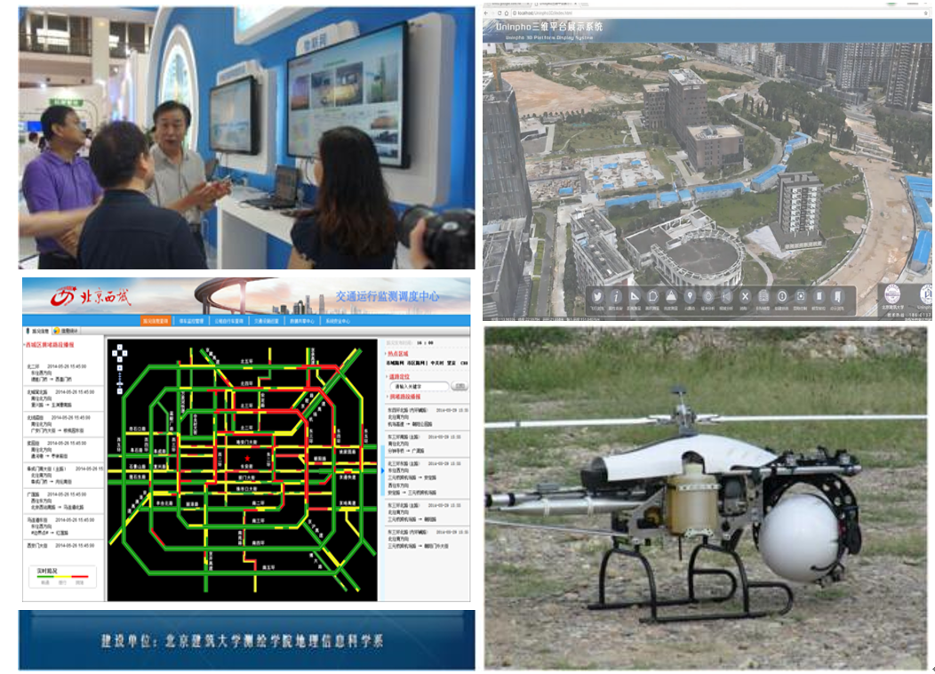

教学科研支撑条件：现有“代表性建筑与古建筑数据库”教育部工程研究中心、“建筑遗产精细重构与健康监测”北京市重点实验室和自然资源部城市空间信息重点实验室3个省部级科研平台，同时本专业还与建筑学院共建“建筑全过程”国家级虚拟仿真实验教学中心、与电信学院共建“智慧城市”国家级虚拟仿真实验教学中心，与环能学院共建国家级水环境实验教学示范中心，教学科研实验设备总值2330万元。
师资队伍：本专业现有专任教师17人，其中教授7人，副教授8人，所有专任均取得博士学位，其中4人有海外经历。本专业现有1个“数字城市与建筑仿真”北京市学术创新团队，有北京市教学名师1人、百千万人才1人、学术创新人才1人，科技新星2人，中青年骨干教师2人，培养了北京市测绘地理信息领域青年科技领军人才、北京市应急领域青年学科带头人、青年测绘地理信息科技创新人才各1名。6人入选北京市各类人才计划，2人在国家一级学（协）会担任理事，3人在二级专业委员会担任委员。
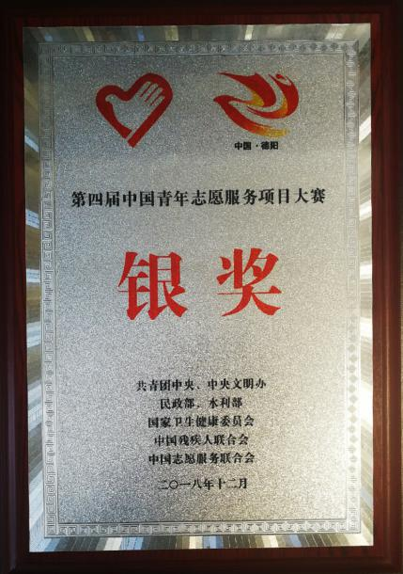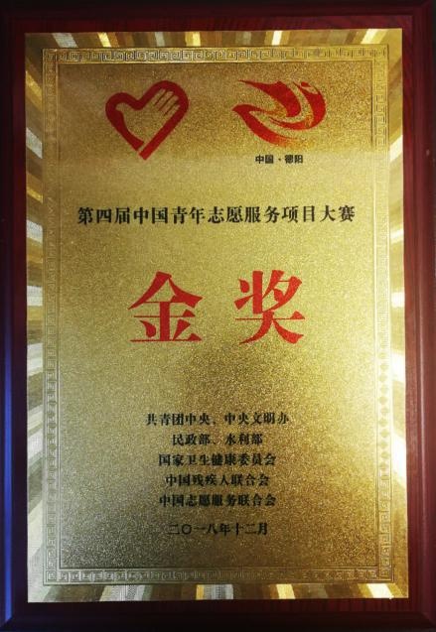
人才培养：本专业自2001年起，至今培养14届共计500余名毕业生，其中80%以上服务于北京城市规划、建设与管理，他们中既有像楚天学者贾涛等杰出科研人才，也有像赵星涛等创业英才。近三年本专业学生获得省部级专业科技竞赛31项，其中学生参与率94%。本专业连续五年就业率、签约率和升学率保持在99%、95%、35%以上。
专业特色与优势：经20年的办学历程，形成了4个成熟的、具有行业区域竞争优势的专业特色，即城市精细化管理与智能感知、数字建筑遗产、交通大数据、三维地理信息软件平台。本专业近年来荣获国家级、省部级教学成果奖10余项，主持各级教研教改项目40余项。其中“注重中国优秀文化传承的建筑学专业人才培养体系研究与实践”获2014年国家教学成果一等奖，“基于OBE理念构建理工兼备的GIS专业实践创新人才培养体系”获2019年第二届全国高等学校GIS教学成果二等奖奖，“建筑规划类院校的3S技术实践教学研究”获2012年中国地理学会测绘地理信息教学成果二等奖。出版北京市精品教材1部，高等学校核心课程规划教材1部。

